Инструкция по монтажу обогрева передних сидений автомобиля «Changan UNI-V».
Внешний вид.  Элемент «подушка» водитель | Внешний вид.  Элемент «спинка» пассажир | Внешний вид.  Жгут питания 3х-режимный  с кнопкой и блоком  управления
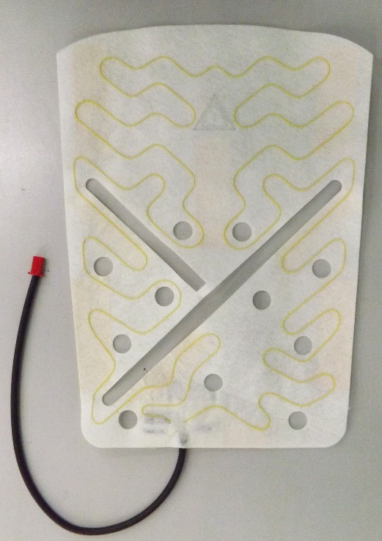 | 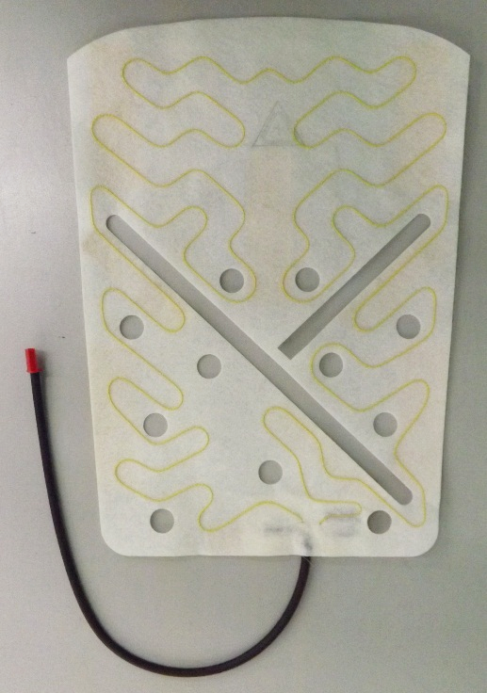 | 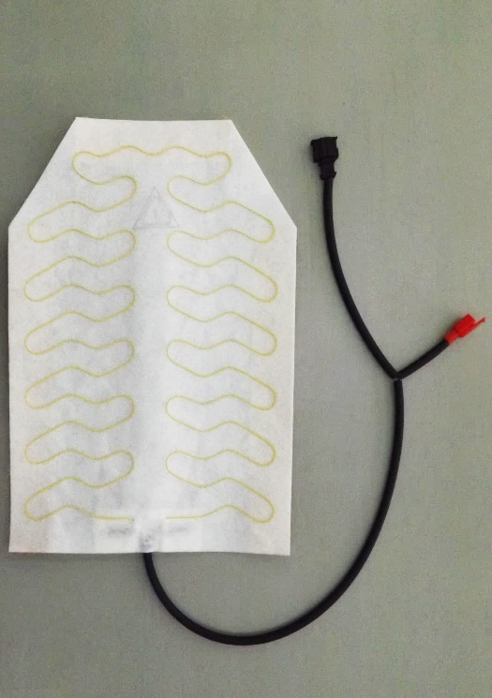 | 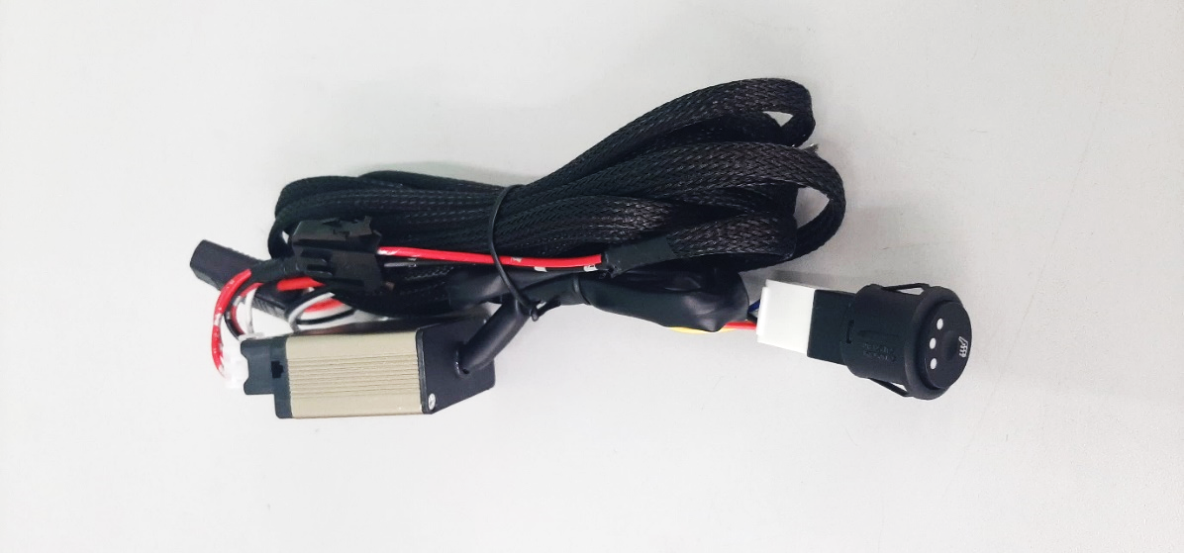
Примечание!
Обогрев сидений следует эксплуатировать только при напряжении питания в автомобиле: 12 ± 3В.

Перед началом работ обесточьте автомобиль и отсоедините основную колодку питания под сиденьем. Отверните 4 болта крепления сиденья к кузову и аккуратно выньте кресло из салона. | Открутите два винта крепления декоративных накладок с задней стороны сиденья и один винт под декоративной накладкой с передней стороны. Снимите накладки потянув их вверх.
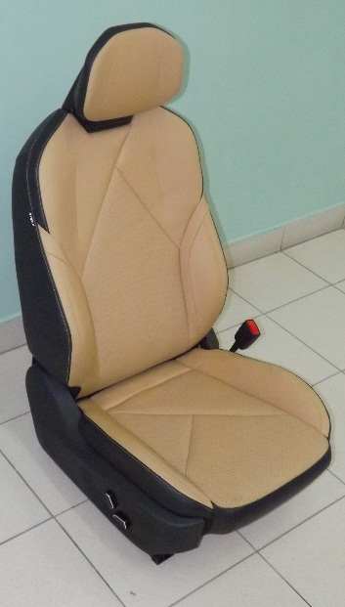  Подушка  Спинка | 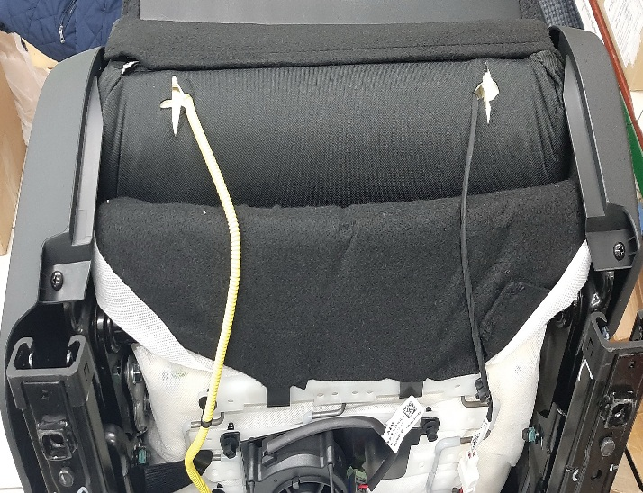  Винты крепления | 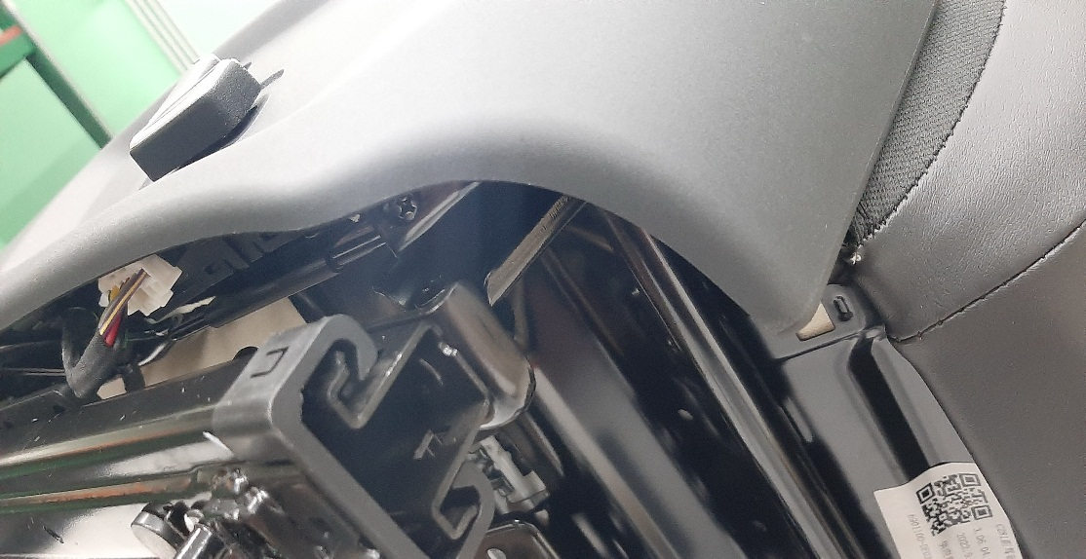
Отключите колодку питания от блока регулировки положения сиденья на боковой консоли.  Снимите клипсу - хомут жгута питания, аккуратно поддев его плоской отверткой. | В нижней части подушки сиденья, отстегните пластиковые крепления обшивки, от металлического каркаса.  Фиксаторы обшивки | Отстегните два фиксатора обшивки, по бокам каркаса сиденья (потянув их вниз).
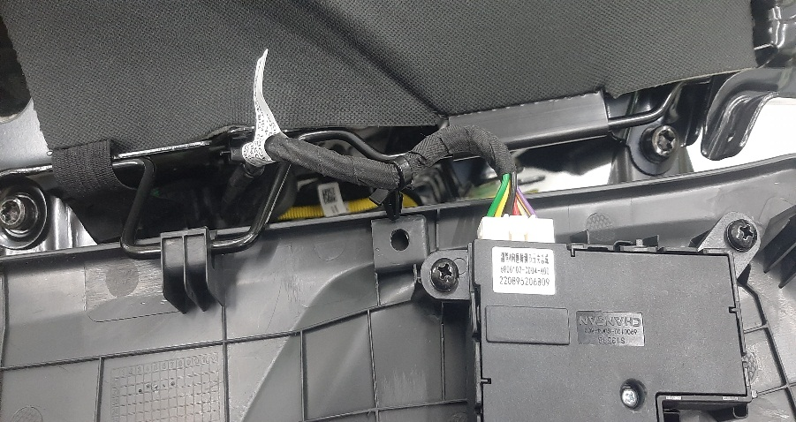  Колодка питания  Клипса-хомут | 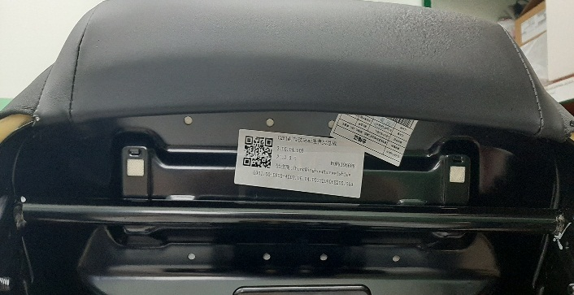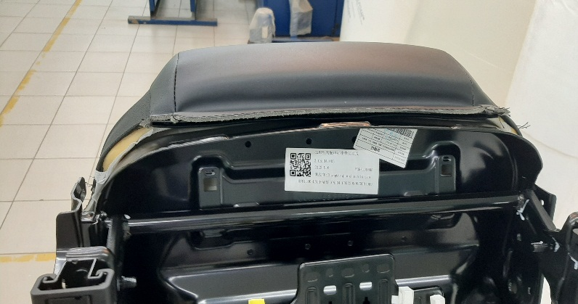 | 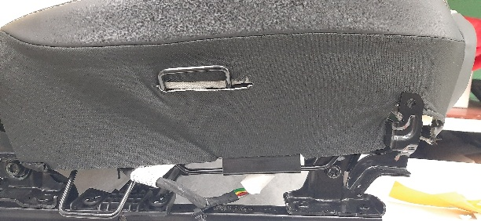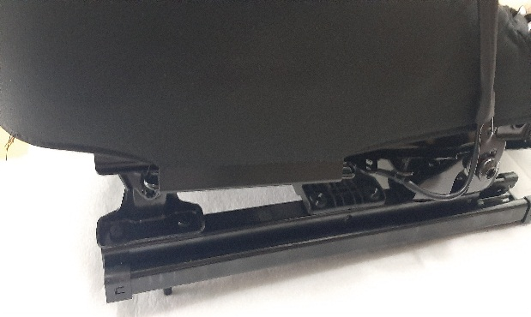  Фиксаторы обшивки
Выверните обшивку подушки сиденья и разогните крепежные металлические кольца по бокам сиденья, при помощи плоскогубцев. Затем аккуратно отстегните крепежную липучку, придерживая нижнюю ленту на пене. | Внешний вид пены  без обшивки сиденья. | Обогреватель «Подушка» переднего сиденья водителя | Обогреватель «Подушка» переднего сиденья пассажира
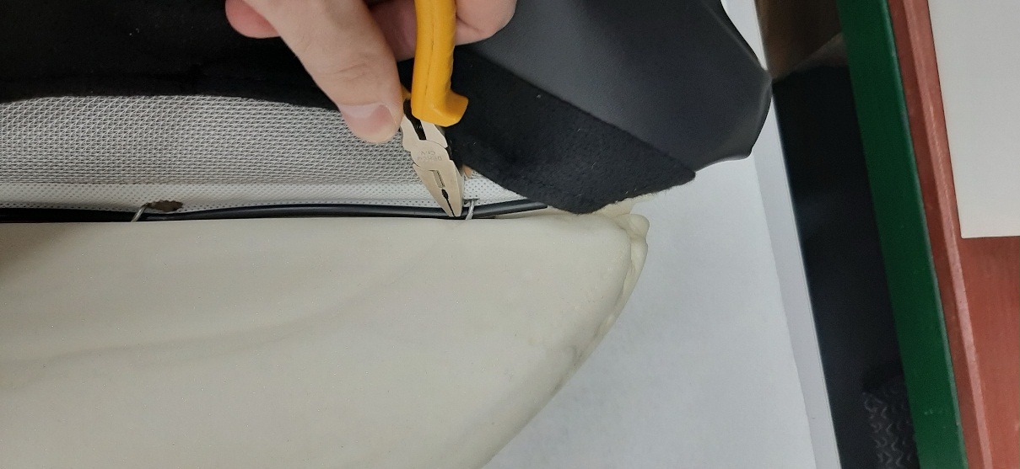  Крепежное кольцо | 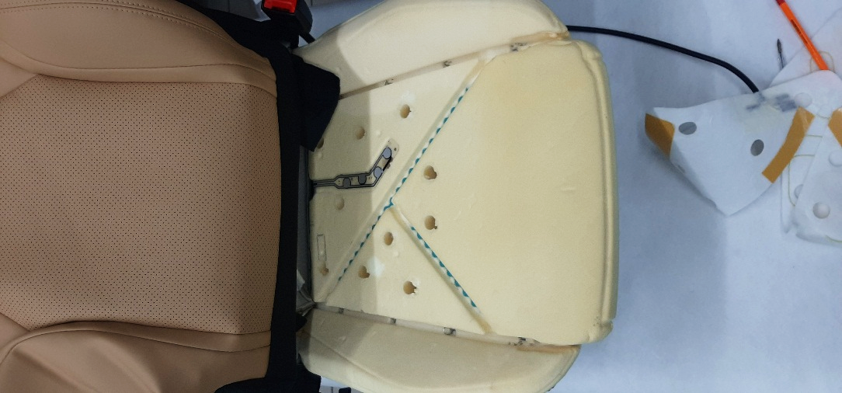 | 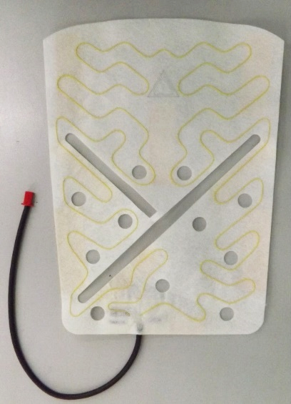 |  | 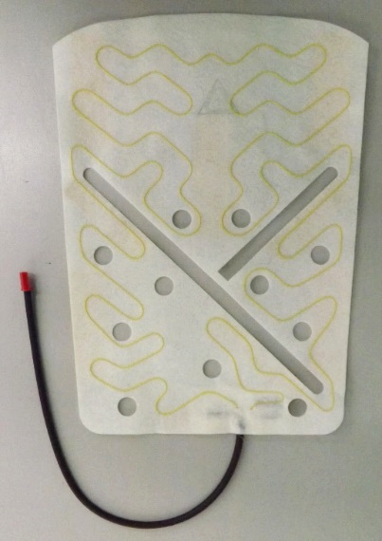
Разместите обогреватель подушки на пене сиденья, сделайте разметку под термореле и вырежьте под них канавки глубиной 5мм. |  | Снимите защитный лайнер с клеевого слоя обогревателя подушки
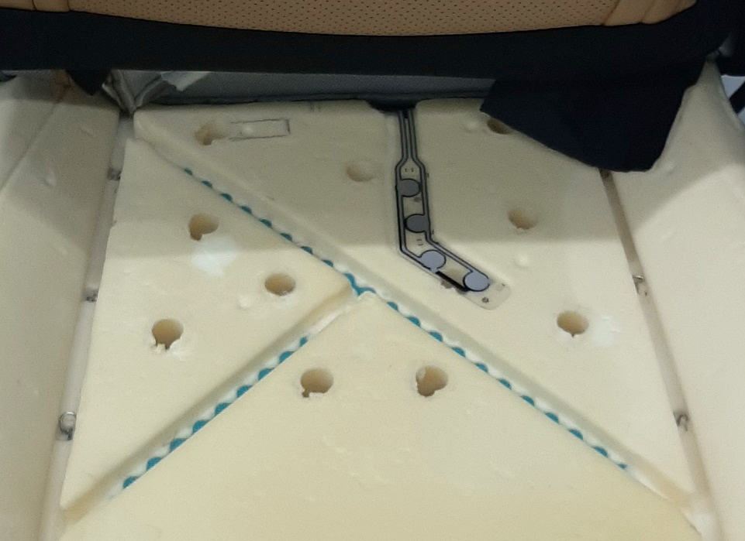 | 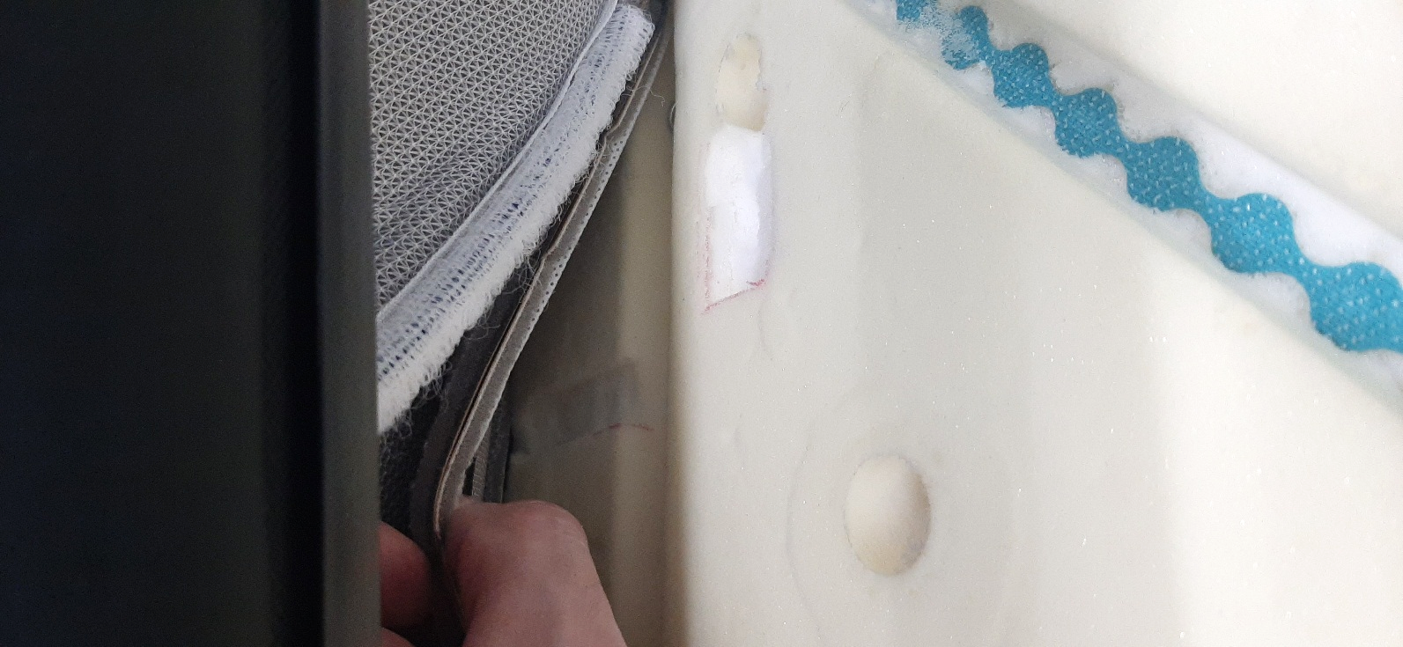  Углубление под жгут питания  Углубление под термореле | 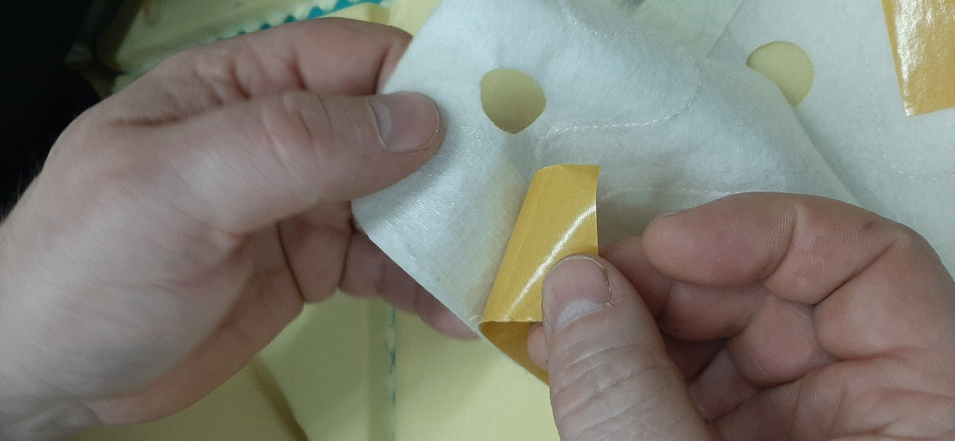
Приклейте элемент к пене, при этом учитывайте незначительную просадку элемента на переходах канавок пены, под клепежную ленту обшивки.  Внимание! Не допускается образование складок элемента.  Установите обшивку подушки в обратной последовательности. | На спинке сиденья расстегните молнии обшивки с двух сторон. | Откройте замок фиксации обшивки спинки сиденья.
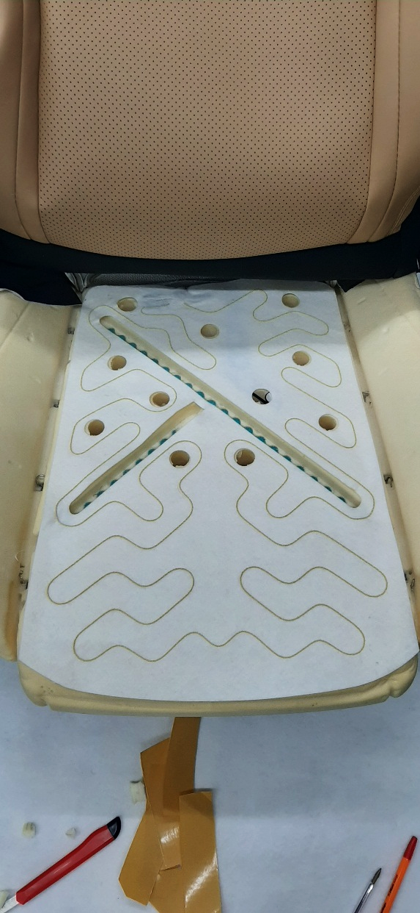  Переходы элемента через канавки пены | 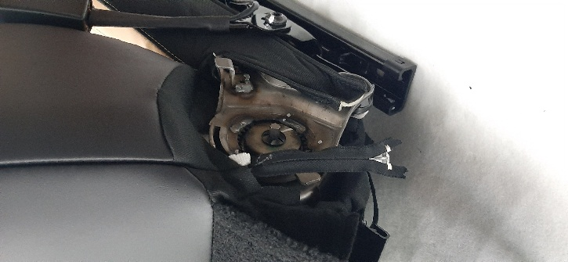  Бегунок | 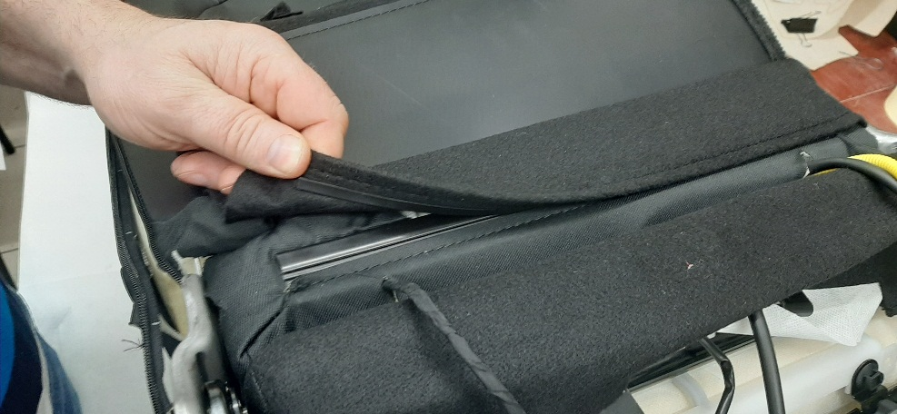
Отсоедините клипсы и колодки жгутов питания подушки безопасности, электропривода положения спинки и датчика присутствия. После этого, проложите жгуты через технологический отверстий обшивки. | Выворачивая обшивку спинки, постепенно разогните металлические кольца стяжных спиц (при помощи плоскогубцев) и снимите обшивку. | Внешний вид пены спинки.
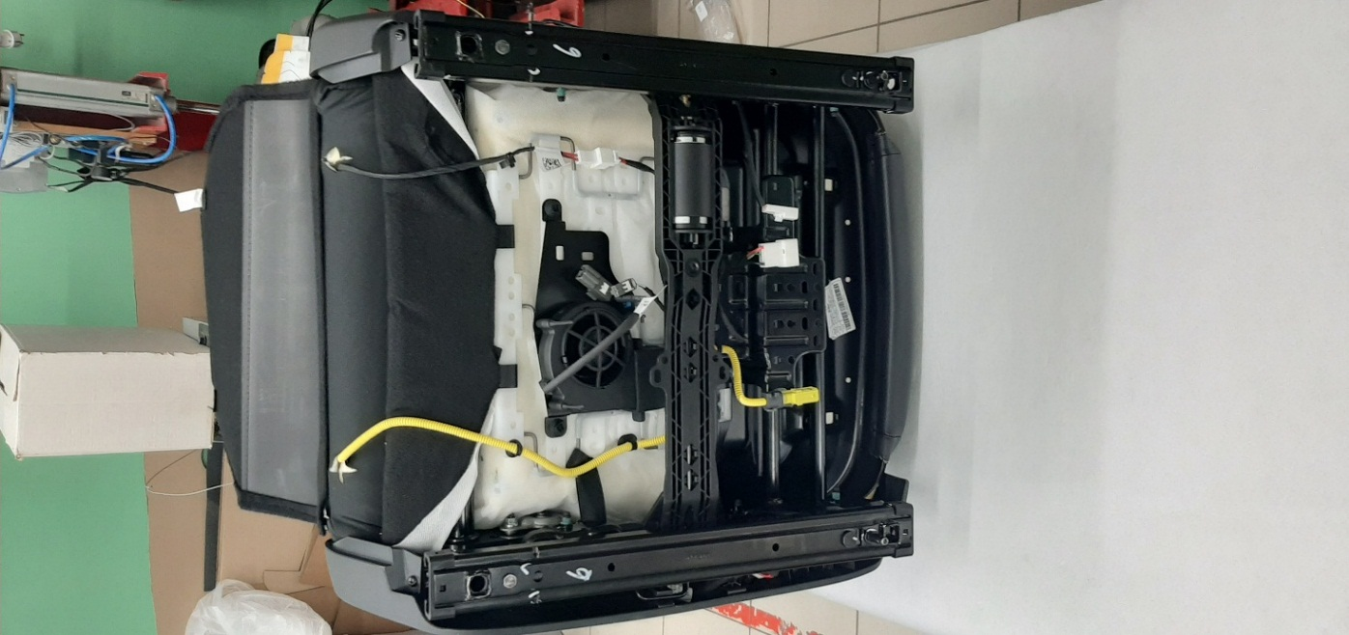  Монтажные клипсы | 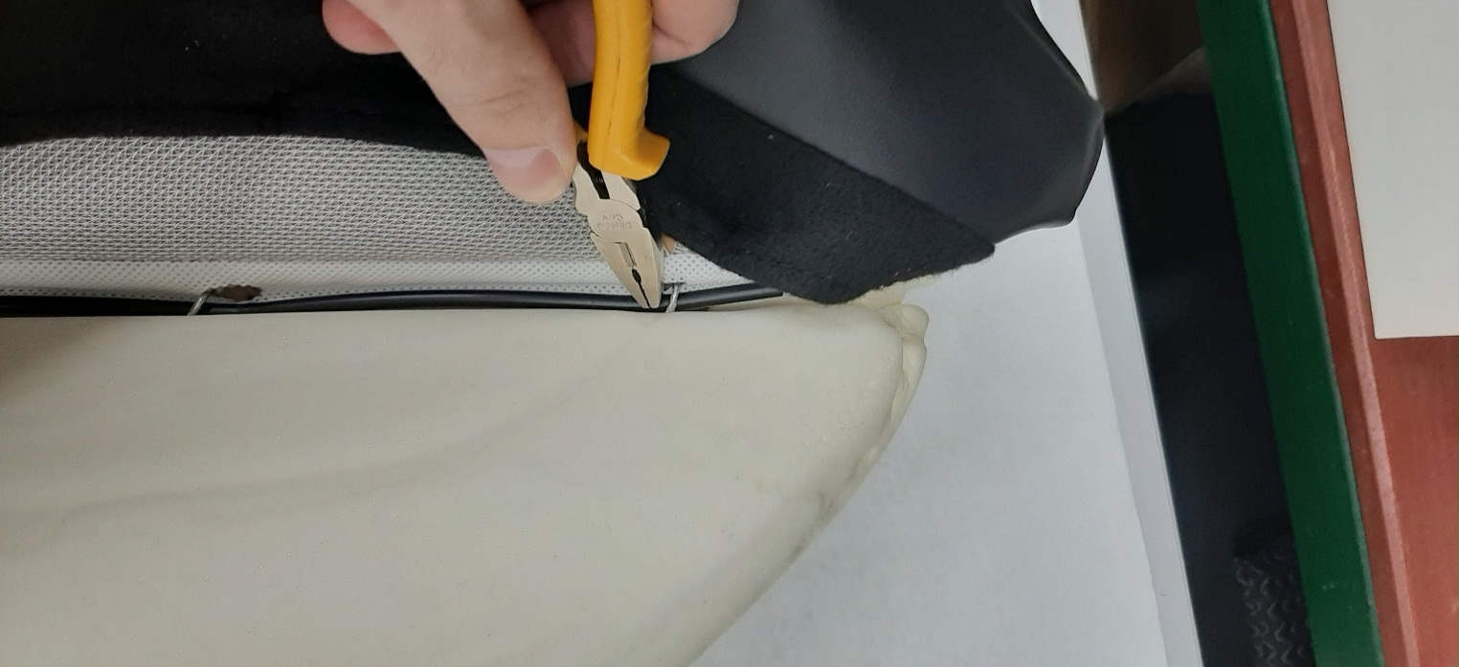  Крепежное кольцо | 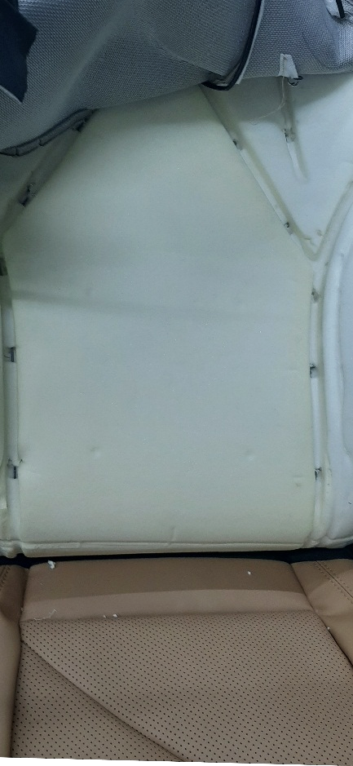
Обогреватель «Спинка» переднего сиденья. | Снимите защитный лайнер с клеевого слоя обогревателя спинки | Приклейте элемент к пене.  Внимание! Не допускается образование складок элемента.  Установите обшивку спинки в обратной последовательности.
 | 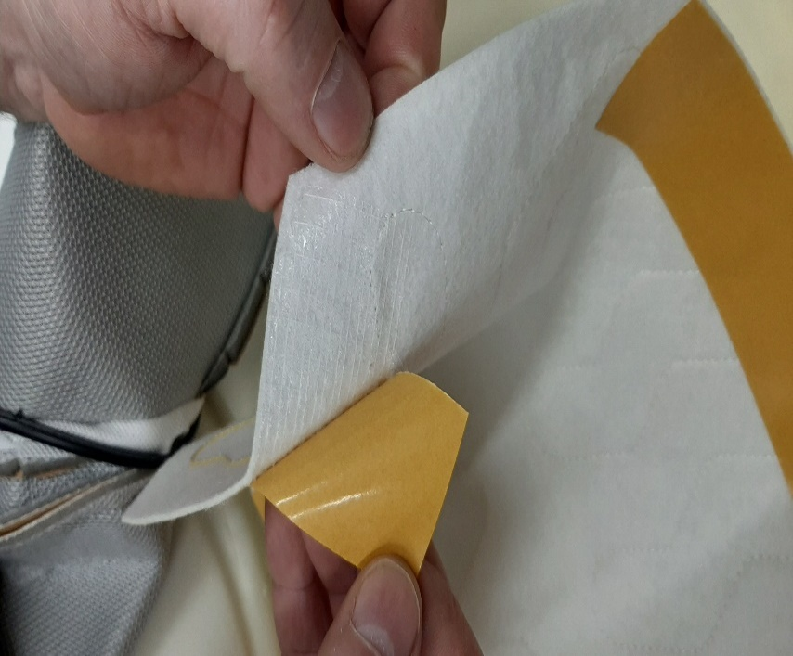 | 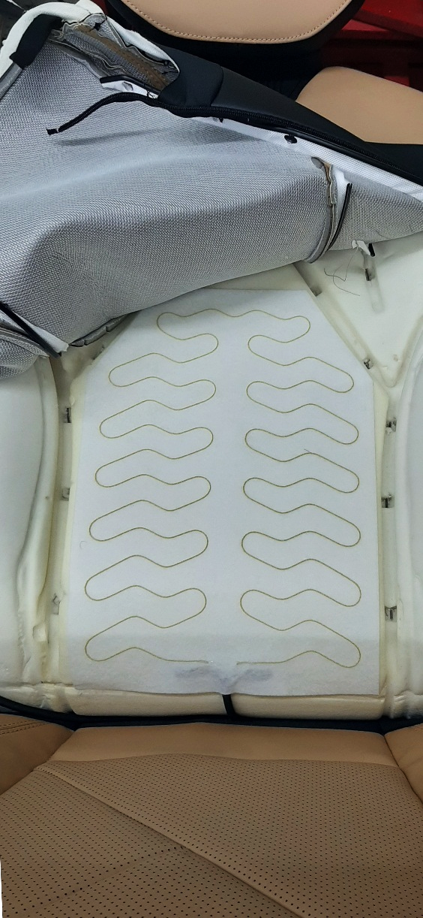
Протяните жгуты элементов через отверстия в обшивках, соедините колодки питания подушки и спинки по сиденьем, зафиксируйте жгут обогревателя клипсой-хомутом на монтажной площадке каркаса сиденья.
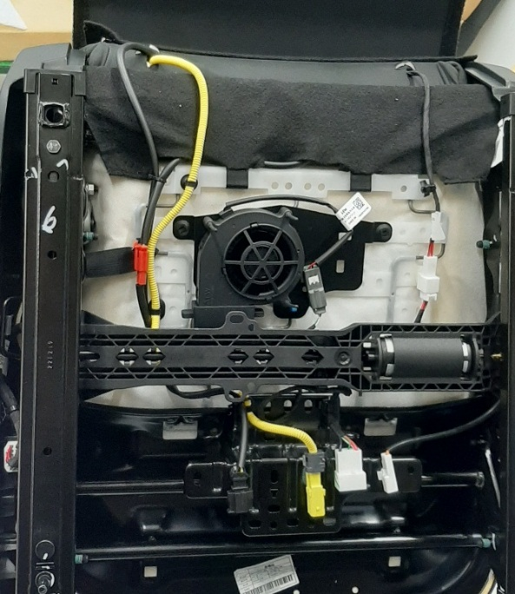
Произведите сборку сиденья в обратной последовательности.

Подключение жгута питания.
- Проложите основной жгут питания в салоне автомобиля. (в безопасных для кабеля местах)
- Определите место расположения кнопки управления и вырежьте посадочное отверстие, учитывая посадочную глубину с колодкой.
- Приклейте блок управления к кузову или панели автомобиля, для исключения шума, в виде; вибрации, дребезга, скрипов.
- Подключите жгут питания обогревателя, согласно прилагаемой электрической схемы, к бортовой цепи автомобиля.
- Подключите коннекторы к кнопке управления, блоку и к обогревателю под сиденьем.

Описание работы Зх-режимного блока и кнопки управления обогревателем.
Индикаторы режима нагрева
Габаритная подсветка символа
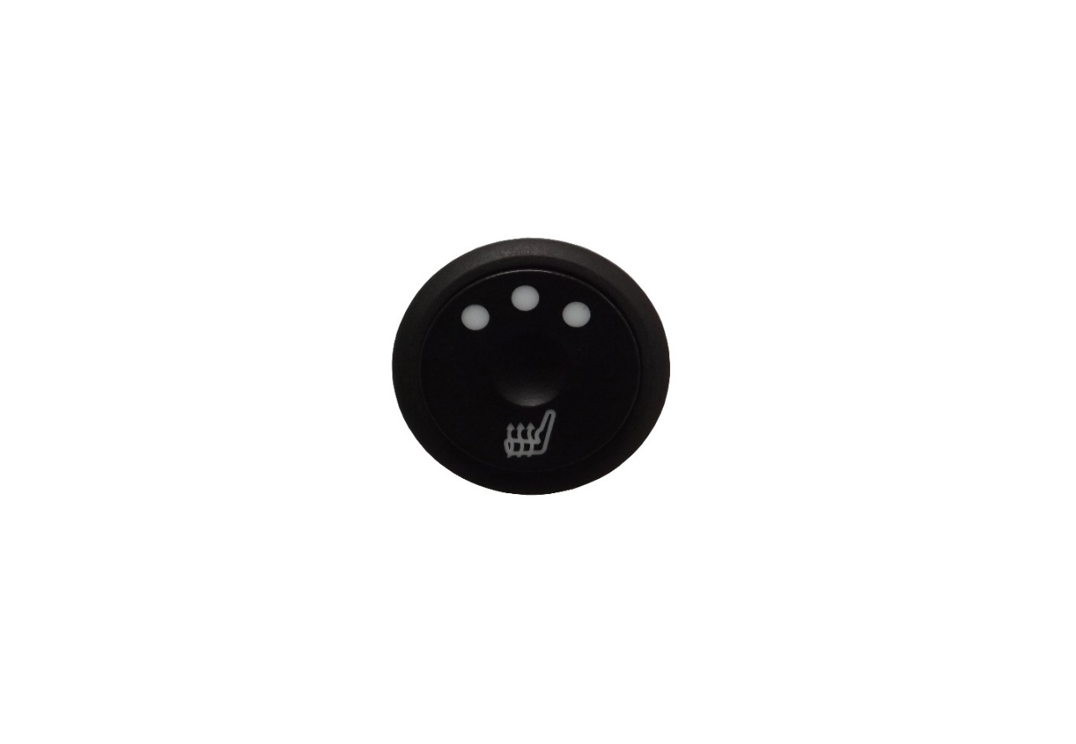 | Максимальный режим | Средний режим | Минимальный режим
 | 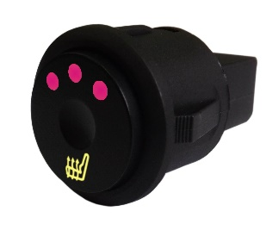 | 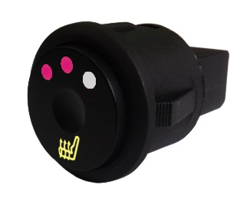 | 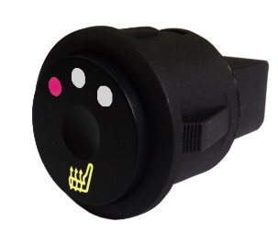

Режим работы 3 режимного блока управления обогревом.
Включить замок зажигания автомобиля.
Для включения обогрева нажмите на клавишу и выберите необходимый режим нагрева.
Режим нагрева сопровождается световой индикацией:
«Максимальный» – свечение трех индикаторов «•••»
«Средний» – свечение двух индикаторов «••»,
«Минимальный» – свечение одного индикатора «•»
«Выкл.» – отсутствие свечения индикаторов.
Время работы обогрева во всех режимах не ограничено.
При выключении замка зажигания происходит автоматическое выключение обогрева, т.е. при последующим включении зажигания необходимо заново выбрать режим работы.
Для защиты от короткого замыкания на жгуте питания предусмотрен блок с предохранителем (для передних сидений 5-7,5А, для задней подушки 3А).
Примечание.
В качестве регулятора максимальной температуры и для защиты от перегрева, в конструкции элементов обогрева предусмотрено термореле, которое отключает электрическую цепь при достижении заданной максимальной температуры и включается вновь, после остывания. Циклы включений и выключений термореле являются повторяющимися.

